**CUIDADOS E TRATAMENTO DE GESTANTES COM ANEMIA FERROPRIVA**

Joérique Saraiva MeloI; Karla Karine Mesquita Castelo BrancoI; Lucas de Moraes Escorcio BritoI; Moisés Ulisses Vasconcelos BritoI; Vitória Matos Galdino Moreira CostaI; Joilson Ramos De Jesus II

I Discentes do curso de Medicina da FAHESP/IESVAP - Faculdade de Ciências Humanas, Exatas e da Saúde do Piauí /Instituto de Educação Superior do Vale do Parnaíba

II Docente do curso de Medicina da FAHESP/IESVAP - Faculdade de Ciências Humanas, Exatas e da Saúde do Piauí /Instituto de Educação Superior do Vale do Parnaíba

[joeriquemelo@gmail.com](mailto:joeriquemelo@gmail.com.br)

**PALAVRAS CHAVES:** Anemia ferropriva, gestantes, diagnóstico.

**INTRODUÇÃO:**

A anemia nutricional é uma das principais doenças do mundo, definida pela Organização Mundial da Saúde (OMS) como a condição na qual o conteúdo de hemoglobina (Hb) no sangue está abaixo dos níveis considerados normais para o sexo, faixa etária, estado fisiológico e altitude. (CEMBRANEL; DALLAZEN; GONZÁLEZ-CHICA, 2013). O ferro é um nutriente essencial ao organismo, associado à produção de glóbulos vermelhos e ao transporte de oxigênio dos pulmões para todas as células do corpo, sendo referido como o problema hematológico mais comum, a deficiência nutricional mais prevalente e ignorada no mundo, particularmente entre mulheres e crianças de todas as idades em todos os países. (SANTOS, 2012).

A anemia ferropriva possui maior prevalência em mulheres (incluindo gestantes) e crianças, principalmente nos países em desenvolvimento. O risco é duas vezes maior para desenvolver a doença em crianças entre seis e 24 meses do que aquelas entre 25 e 60 meses (OSÓRIO; LIRA; BATISTA-FILHO, 2001).

No Brasil, a tendência do número de aumento da anemia em pré-escolares foi evidenciada por dois estudos nos quais a prevalência da doença passou de 35,6% na década de 80, para 46,9% na década de 1990, no município de São Paulo, e de 19,3% para 36,4%, na Paraíba (JORDÃO et al, 2009). No ano de 2011 foi estimado que por volta de 38% grávidas, 43% das crianças e 29% de mulheres em idade reprodutiva tiveram anemia, correspondendo a 273 milhões de crianças, 32 milhões de gestantes e 496 milhões de mulheres não grávidas (AMARANTE et al., 2015).

Apesar de poucos estudos nacionais relacionados à anemia, dados regionais têm demonstrado elevada prevalência de anemia no Brasil, em todas as idades e níveis socioeconômicos (OLIVEIRA et al., 2002).

O paciente é considerado anêmico quando apresenta menos de 11g de hemoglobina por 100 mL de sangue para mulher e criança e menos de 12g/100mL para o homem. Contudo, devemos somar a isso o caso em que a hemoglobina esteja funcional (normal), não-desnaturada e que o volume sanguíneo seja normal. (SANTOS, 2012).

O ferro que é utilizado pelo organismo pode ser obtido principalmente da dieta e da reciclagem de hemácias senescentes e a quantidade deste absorvida é regulada pela necessidade do organismo. A aquisição do ferro da dieta na forma heme (forma com maior absorção) corresponde a 1/3 do total e é proveniente da hemoglobina (Hb) e mioglobina contidas na carne vermelha (GROTO,2008). A molécula de hemoglobina é um tetrâmero, constituído por quatro cadeias polipeptídicas, duas α (representadas em amarelo) e duas β (cinzento). As cadeias α possuem 141 aminoácidos e as cadeias β 146 aminoácidos, sendo muito semelhantes à da mioglobina. Cada cadeia polipeptídica contém um grupo prostético heme (representado em vermelho), ligado covalentemente. Estruturalmente, os quatro monómeros ligam-se dispondo dímeros, que formam o tetrâmero da hemoglobina (GROTO,2008), conforme a **FIGURA 1.0**:

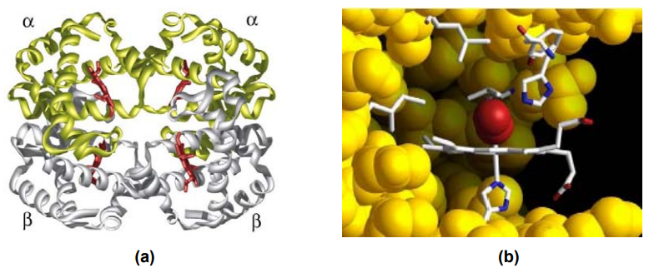

**FIGURA 1.0:** (a) Estrutura tridimensional da hemoglobina humana (b) Imagem tridimensional da ligação distal de uma subunidade da hemoglobina, demonstrando a incorporação do heme na proteína (Lodish et. al, 2004) .

Já a internalização do ferro na forma heme da dieta é feita pela proteína transportadora do heme-1 (HCP1) que se localiza na membrana apical das células do duodeno. O heme liga-se à membrana da borda dos enterócitos duodenais e atravessa a membrana plasmática ligada a proteína, logo depois o ferro é então liberado da protoporfirina pela heme oxigenase, fazendo parte, assim, do ferro não heme, sendo armazenado na forma de ferritina ou liberado do enterócito para o sangue (DONOVAN; ROY; ANDREWS, 2006). Como é possível observar na **FIGURA 2.0:**

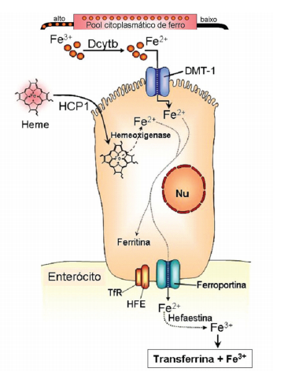

**FIGURA 2.0**: O enterócito e as proteínas envolvidas na absorção do ferro. Dcytb: ferroredutase; DMT-1: transportador de metal divalente-1; HCP-1: proteína transportadora do heme-1; NU: núcleo; TfR:receptor. Adaptado de Grotto, 2008.

A proteína da hemocromatose (HFE) está fortemente ligada com a regulação da absorção intestinal do ferro. Esta interage com o receptor da transferrina (TfR) e detecta o seu grau de saturação, sinalizando para o enterócito se há menor ou maior necessidade de absorção do ferro na luz intestinal (DONOVAN; ROY; ANDREWS, 2006).

A expressão da hepcidina é regulada por alguns fatores, como o estado do ferro (a sobrecarga de ferro aumenta sua expressão, enquanto a anemia e hipoxemia a reduzem) e o processo inflamatório, em que a IL-6 tem um papel fundamental. A ferroportina é o receptor da hepcidina e a interação hepcidina-ferroportina controla os níveis de ferro nos enterócitos, e macrófagos e hepatócitos (GROTO,2008).

Durante o processo gestacional a demanda total do ferro, estando ela gravida de um único feto, é triplicada, em virtude das necessidades do feto, placenta em crescimento e volemia materna em expansão, além de se observar alterações como o aumento da massa de eritrócitos e perdas sanguíneas do parto. Tanto a gestante como o feto precisam de ferro para formar hemoglobina e constituir uma reserva para os primeiros três meses após o nascimento (SANTOS, 2012).

O diagnóstico laboratorial é o mais indicado para a detecção de pacientes com deficiência de ferro, pois possibilita uma intervenção precoce caso o exame aponte uma redução nos níveis de reserve desse mineral. Exames como: hemograma, transferrina sérica, ferritina sérica, ferritina plasmática, zincoprotoporfirina (ZPP) eritrocitária são alguns dos exames capazes de detectar a depleção de ferro no organismo (ARAÚJO et al., 2011).

Alguns estudos têm identificado a anemia como um dos principais fatores de risco na gravidez, relacionada com uma série de efeitos deletérios para o binômio mãe-filho, podendo ser associada a maior taxa de mortalidade materna e perinatal; baixo peso ao nascer, maior risco de prematuridade e nascimento de recém-nascidos com reservas de ferro abaixo do normal, entre outros (TOWNSLEY, 2013).

Neste contexto, revisou-se a literatura científica em bases de dados sobre o tema em foco (anemia ferropriva em gestantes: causas e soluções), com o intuito de buscar um melhor entendimento e compreensão para esta problemática da saúde pública constante no Brasil que atinge diferentes populações.

**OBJETIVO**

* Abordar os principais aspectos da anemia ferropriva nas gestantes e no feto, com enfoque no tratamento e cuidados da gestante.

**MÉTODOS**  
 Se trata de um artigo de revisão de literatura, ao qual foi realizada uma busca de evidências no período setembro e outubro de 2019, inicialmente palavras chaves (anemia ferropriva, gestantes e diagnóstico) representativas do tema foram elencadas e utilizadas na Biblioteca Virtual em Saúde(Bireme/BVS) para obtenção de descritores (DeCS) utilizado na busca nas bases de dados da Biblioteca Nacional de Medicina dos Estados Unidos-PubMed (Anemia, Iron-Deficiency; Pregnant Women; Diagnosis) e Biblioteca Eletrônica Científica Online-Scielo (Anemia Ferropénica; Mujeres Embarazadas; Diagnóstico/Anemia Ferropriva; Gestantes; Diagnóstico), como filtros artigos publicados nos últimos 10 anos e 5 anos para Scielo e PubMed respectivamente, e como operador boleano foi utilizado o conector “and”. Em seguida a lista de artigos resultante da busca passou por uma análise criteriosa dos títulos e resumos e apenas os artigos relacionados ao tema foram selecionados para leitura completa, fichamentos dos mesmos, análise, reflexão das informações encontradas e elaboração da revisão (Figura. 1). Como critérios de inclusão foram escolhidos estudos que abordassem o tema como um todo, evidenciando as 3 palavras chaves. Como critérios de exclusão foram retirados estudos que fugiam ao tema, e por não obedecerem aos critérios de inclusão.

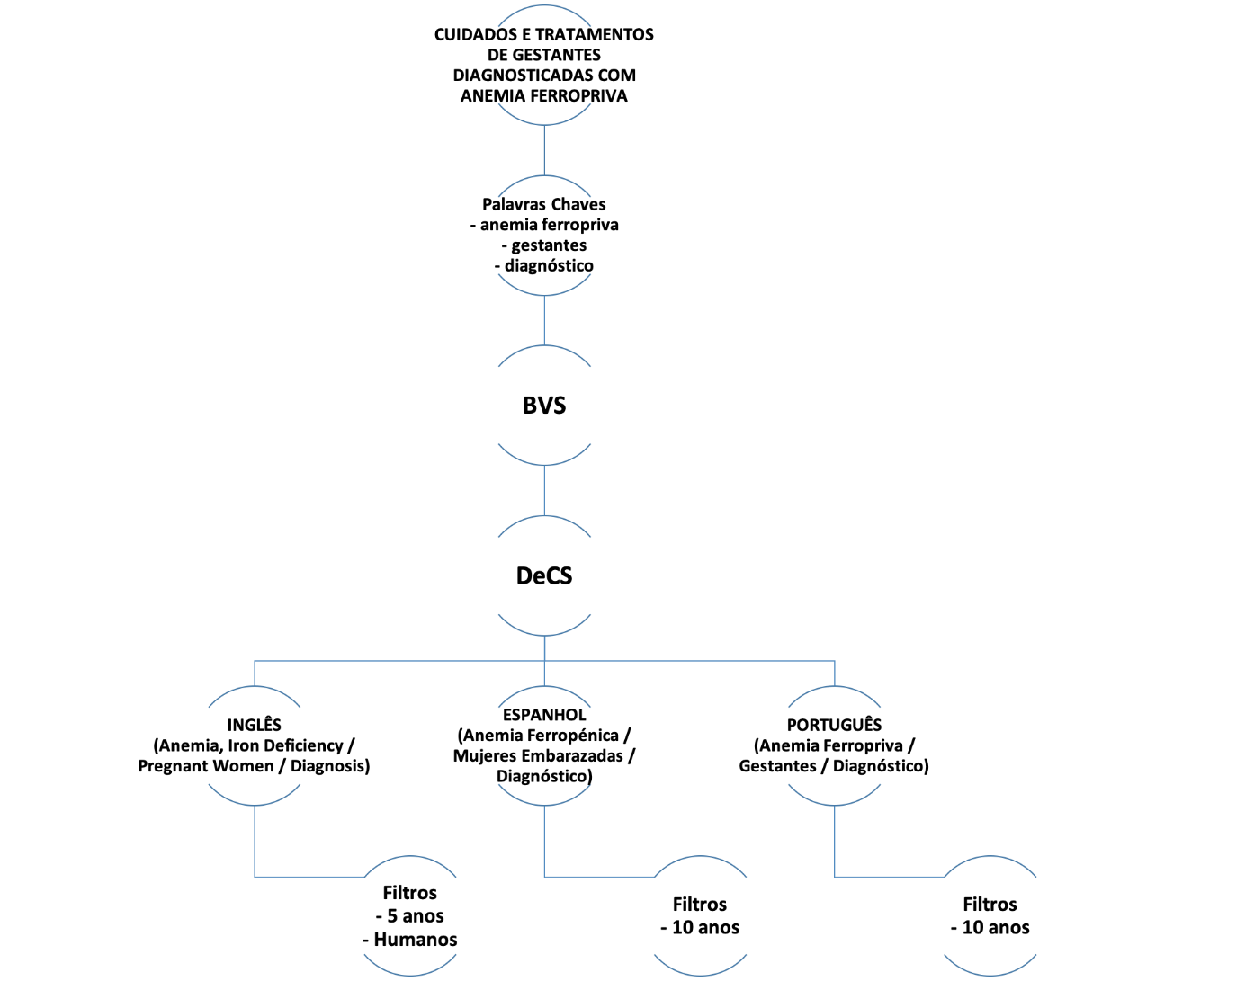

**FIGURA 3.0**. Desenho esquemático da metodologia empregada para elaboração da revisão.

**RESULTADOS E DISCUSSÃO**

Dos 90 artigos obtidos da busca sistemática nas bases de dados, após análise criteriosa dos títulos e dos resumos, apenas 23 compuseram a amostra final para elaboração deste artigo (Tabela 1).

Tabela 1:

|  |  |  |
| --- | --- | --- |
| Base de dados | Número de artigos encontrados | Artigos relacionados ao tema |
| PubMed | 231 | 9 |
| Scielo | 90 | 10 |
| Scielo | 113 | 4 |

A análise desses artigos mostrou que na atualidade a deficiência do mineral ferro é reconhecida como o mais comum estado de déficit humano, das mulheres em idade fértil 10 a 30% podem apresentar sinais de deficiência de ferro, enquanto que durante o período gestacional este número sobe para 10 a 60%. Dentre as grávidas e lactentes, no primeiro ano de vida, 20 a 60% chegam a apresentar anemia ferro deficitária. (M. Lopes, Sheila, 2010).

O período gestacional está associado a uma série de alterações fisiológicas e anatômicas, tais como mudanças no sistema hematológico, respiratório e cardiovascular. Essas modificações se iniciam desde o crescimento do feto e se desenvolvem por toda a gestação até o término da lactação. Provavelmente, em nenhuma outra fase do ciclo vital exista maior mudança no funcionamento e na forma do corpo humano em tão curto espaço de tempo.

Além das alterações funcionais, a anemia ferropriva destaca-se como uma das complicações mais comuns de uma gravidez e dependendo da gravidade, pode acarretar prejuízo para mãe e/ou feto. As gestantes têm maior risco de desenvolver a anemia pelas altas demandas fisiológicas próprias e da unidade feto-placentária, difíceis de serem supridas apenas pela dieta, além da perda sanguínea que pode ocorrer durante o parto.

Devido à anemia, essas mulheres têm menor ganho de peso durante a gestação, maiores riscos de partos prematuros, placenta prévia, hemorragias, ruptura prematura de membranas, pré-eclâmpsia, eclâmpsia, sepsis pós-natal, maior risco de morte, menor desempenho laboral, fadiga, fraqueza e dispneia assim como maiores complicações para o feto como baixo peso do recém-nascido, prematuridade, mortalidade natal, anemia neonatal, falha do desenvolvimento pela anemia e pobre desenvolvimento intelectual.

Há uma relação entre o status de ferro da mãe e a depressão, o stress, as funções cognitivas e as interações mãe filho, ou seja, eles estão ligados, a deficiência de ferro afeta negativamente o seu humor e as interações com o recém-nascido, e a suplementação protege contra estes efeitos. No período da gravidez o diagnóstico de anemia por deficiência do íon ferro é mais complicada, uma vez que, a alteração da hemoglobina por hemodiluição tem causas variáveis, sendo comum essa condição, a mulher ser assintomática ou apresentar sintomas que pode ser atribuídos as alterações fisiológicas que ocorrem normalmente na gestação.

Devido ao reconhecimento dos efeitos prejudiciais da anemia para a saúde e sobrevida do binômio mãe/filho, a estratégia de combate já está bem estabelecida e centrada na modificação dos hábitos alimentares, diagnóstico e tratamento das causas da perda de sangue, controle de infecções que contribuem com o desenvolvimento da anemia, enriquecimento de alimentos e suplementação medicamentosa com sais de ferro. Considerando que hábitos alimentares inadequados são o principal determinante da deficiência de ferro e que a fortificação de alimentos que compõem a prática alimentar contribui para a diminuição do risco da deficiência do mineral os autores Sato et al. (2010) obtiveram resultados similares ao utilizar alimentos de fonte de ferro, naturais e fortificados como forma de tratamento nas gestantes da população amostral do estudo. E verificaram também que 96,0% das gestantes ingeriram alimentos fontes de ferro diariamente, as quais apresentaram frequências baixas de anemia, mas com reservas inadequadas de ferro.

Sato et al. (2010) avaliaram o consumo de alimentos utilizados como fontes naturais de ferro de origem animal e vegetal; alimentos enriquecidos, estimuladores da absorção de ferro e potenciais inibidores da absorção do mineral. Relataram a inadequação do consumo de ferro, folato e cálcio e destacaram a necessidade de estratégias combinadas: enriquecimento dos alimentos, suplementação medicamentosa para gestantes.

**CONCLUSÃO**

A gestação é compreendida como um período na vida da mulher em que as necessidades nutricionais encontram-se aumentadas, visto que a futura mãe necessita atender a demanda de micronutrientes para atender as necessidades maternas e desenvolvimento fetal, sendo de fundamental importância que ela adquira hábitos alimentares saudáveis, a fim de promover a garantia de ingestão de micro e oligoelementos como: ácido fólico, ferro, zinco, vitamina A e cálcio.

Assim, tendo em vista que a anemia ferropriva atinge diversas populações principalmente criança e mulheres (incluindo as gestantes), principalmente em países em desenvolvimento, deve-se levar em consideração que esta problemática relacionada à saúde pública do Brasil deve ser diagnosticada o quanto antes, evitando falsos negativos e negligencias neste respectivo diagnóstico, para dessa forma diminuir a prevalência de determinada patologia, além da morbimortalidade materna e/ou fetal.

# **REFERÊNCIAS BIBLIOGRÁFICAS:**

1. JA, Adaji et al. **Daily Versus Twice Daily Dose of Ferrous Sulphate Supplementation in Pregnant Women:** A Randomized Clinical Trial. 2019. Disponível em: <http://www.njcponline.com/article.asp?issn=1119-3077;year=2019;volume=22;issue=8;spage=1132;epage=1139;aulast=Adaji>. Acesso em: 26 set. 2019.
2. CAMASCHELLA, Clara. **Iron Deficiency.** 2019. Disponível em: <https://ashpublications.org/blood/article-abstract/133/1/30/6613/Iron-deficiency?redirectedFrom=fulltext>. Acesso em: 26 set. 2019.
3. SATO, Ana Paula Sayuri et al. **Anemia e nível de hemoglobina em gestantes de Cuiabá, Mato Grosso, Brasil, antes e após a fortificação compulsória de farinhas com ferro e ácido fólico, 2003-2006.** 2015. Disponível em: <http://www.scielo.br/scielo.php?script=sci_arttext&pid=S2237-96222015000300453&lang=pt>. Acesso em: 10 out. 2019.
4. AMARANTE, Marla Karine et al. **Anemia Ferropriva: uma visão atualizada.** 2015. Disponível em: <http://www.uel.br/revistas/uel/index.php/biosaude/article/view/25298>. Acesso em: 28 out. 2019.
5. CEMBRANEL, Francieli; DALLAZEN, Camila; GONZÁLEZ-CHICA, David Alejandro. **Efetividade da suplementação de sulfato ferroso na prevenção da anemia em crianças: revisão sistemática da literatura e metanálise.** 2013. Disponível em: <http://www.scielo.br/scielo.php?script=sci_arttext&pid=S0102-311X2013000900014>. Acesso em: 28 set. 2019.
6. DM, Townsley. **Hematologic complications of pregnancy.** 2013. Disponível em: <https://www.ncbi.nlm.nih.gov/pubmed/23953339>. Acesso em: 28 out. 2019.
7. SANTOS, Patrícia Buono dos. **ANEMIA FERROPRIVA NA GESTAÇÃO.** 2012. Disponível em: <http://www.uezo.rj.gov.br/tccs/ccbs/monografia-patricia-buono.pdf>. Acesso em: 07 out. 2019.
8. BARBOSA, Lorena et al. **Fatores Associados ao Uso de Suplemento de Ácido Fólico Durante a Gestação.** 2011. Disponível em: <http://www.scielo.br/pdf/rbgo/v33n9/a05v33n9.pdf>. Acesso em: 26 set. 2019.
9. FUJIMORI, Elizabeth et al. **Anemia em gestantes brasileiras antes e após a fortificação das farinhas com ferro.** 2011. Disponível em: <http://www.scielo.br/scielo.php?script=sci_arttext&pid=S0034-89102011000600004&lng=en&nrm=iso&tlng=pt>. Acesso em: 09 out. 2019.
10. BORTOLINI, Gisele A.; FISBERG, Mauro. **Orientação nutricional do paciente com deficiência de ferro.** 2010. Disponível em: <http://www.scielo.br/scielo.php?script=sci_arttext&pid=S1516-84842010000800020>. Acesso em: 10 out. 2019.
11. SATO, Ana Paula Sayuri et al. **Consumo alimentar e ingestão de ferro de gestantes e mulheres em idade reprodutiva.** 2010. Disponível em: <http://www.scielo.br/scielo.php?pid=S0104-11692010000200016&script=sci_arttext&tlng=pt>. Acesso em: 12 out. 2019.
12. R., Azevedo B. A.. **Consumo de Ferro e Orientação Alimentar:** uma análise envolvendo gestantes. 2010. Disponível em: <https://www.teses.usp.br/teses/disponiveis/6/6138/tde-22102010-103507/pt-br.php>. Acesso em: 03 out. 2019.
13. CANÇADO, Rodolfo D.; LOBO, Clarisse; FRIEDRICH, João Ricardo. **Tratamento da Anemia Ferropriva com Ferro por Via Oral.** 2010. Disponível em: <http://www.scielo.br/scielo.php?script=sci_arttext&pid=S1516-84842010000800021>. Acesso em: 05 out. 2019.
14. RODRIGUES, Lilian P.; JORGE, Silvia Regina P. F.. **Deficiência de ferro na mulher adulta.** 2010. Disponível em: <http://www.scielo.br/scielo.php?script=sci_arttext&pid=S1516-84842010000800010&lang=pt>. Acesso em: 28 set. 2019.
15. JORDÃO, Regina Esteves; BERNARDI, Júlia Laura D.; BARROS FILHO, Antônio de Azevedo. **Prevalência de anemia ferropriva no Brasil: uma revisão sistemática.** 2009. Disponível em: <http://bvsms.saude.gov.br/bvs/is_digital/is_0209/pdfs/IS29(2)033.pdf>. Acesso em: 28 out. 2019.
16. CÔRTES, Mariana Helcias; VASCONCELOS, Ivana Aragão Lira; COITINHO, Denise Costa. **Prevalência de Anemia Ferropriva em Gestantes Brasileiras:** uma revisão dos últimos 40 anos. 2009. Disponível em: <http://www.scielo.br/scielo.php?pid=S1415-52732009000300011&script=sci_abstract&tlng=pt>. Acesso em: 24 set. 2019.
17. GROTTO, Helena Z. W.. **Metabolismo do ferro: uma revisão sobre os principais mecanismos envolvidos em sua homeostase.** 2008. Disponível em: <http://www.scielo.br/scielo.php?script=sci_arttext&pid=S1516-84842008000500012>. Acesso em: 28 out. 2019.
18. CARVALHO, Miriam Corrêa de; BARACAT, Emílio Carlos Elias; SGARBIERI, Valdemiro Carlos. **Anemia Ferropriva e Anemia de Doença Crônica:** distúrbios do metabolismo do ferro. 2006. Disponível em: <https://periodicos.sbu.unicamp.br/ojs/index.php/san/article/view/1832>. Acesso em: 09 out. 2019.
19. DONOVAN, Adriana; ROY, Cindy N.; ANDREWS, Nancy C. **The Ins and Outs of Iron Homeostasis.** 2005. Disponível em: <https://www.physiology.org/doi/full/10.1152/physiol.00052.2005>. Acesso em: 27 out. 2019.
20. ASSIS, Ana Marlúcia O. et al. **Prevalência e fatores associadosà ocorrência da anemia em pré-escolares na cidade de Salvador, Bahia, Brasil.** 2004. Disponível em: <http://www.scielo.br/scielo.php?script=sci_arttext&pid=S0102-311X2004000600022>. Acesso em: 28 out. 2019.
21. OLIVEIRA, Rejane Santana de et al. **Magnitude, distribuição espacial e tendência da anemia em pré-escolares da Paraíba.** 2002. Disponível em: <http://www.scielo.br/scielo.php?script=sci_arttext&pid=S0034-89102002000100005&lng=en&nrm=iso&tlng=pt>. Acesso em: 28 out. 2019.
22. OSÓRIO, Mônica M.; LIRA, Pedro I. C.; BATISTA-FILHO, Malaquias. **Prevalência de anemia em crianças de 6 a 59 meses no estado de Pernambuco, Brasil.** 2001. Disponível em: <https://www.scielosp.org/article/rpsp/2001.v10n2/101-107/>. Acesso em: 28 out. 2019.
23. A PAIVA, Adriana; RONDÓ, Patrícia Hc; GUERRA-SHINOHARA, Elvira M. **Parâmetros para avaliação do estado nutricional de ferro.** 2000. Disponível em: <http://www.scielo.br/scielo.php?script=sci_arttext&pid=S0034-89102000000400019>. Acesso em: 28 out. 2019.